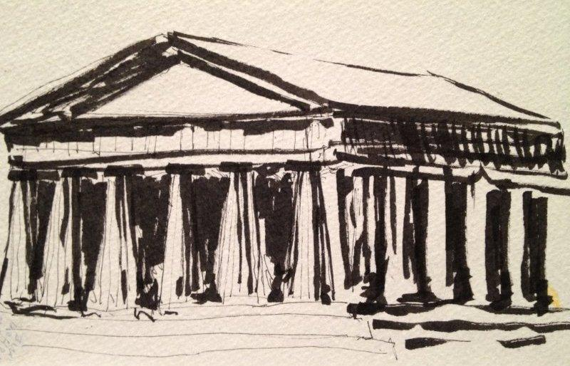


NÁVRH SMLOUVY
o zajištění výuky cizích jazyků

I.Smluvní strany
Odběratel na straně druhé:

Fyzikální ústav AV ČR, v.v.i.
Na Slovance 1999/2
Praha 8
182 21
info@eli-beams.eu
IČ: 68378271
DIČ: CZ68378271

Poskytovatel na straně jedné:

Language Forum, s.r.o.
Údolní 649/75
Praha 4
147 00
info@languageforum.cz
IČ: 24301299
DIČ: CZ24301299

George Walker, jednatel

II. Předmět smlouvy

- Předmětem smlouvy je zajištění jazykové výuky pro odběratele na dobu neurčitou. Výuka bude probíhat od 14.9.2021.
- Poskytovatel bude výuku zajišťovat prostřednictvím lektorů s odpovídající kvalifikací a praxí.
- Konání výuky bude v prostorách odběratele – ELI Beamlines, Za Radnicí 835, Dolní Břežany, případně dle individuální dohody studenta a lektora.

III. Smluvní cena a platební podmínky

- Smluvní strany se dohodly na následující ceně

- 467,- Kč / 60 minut, +21% DPH
- 700,-Kč/ 90 minut, +21% DPH

- Uvedené ceny platí pro individuální i skupinové kurzy do 3 studentů ve skupině.
- Cena nezahrnuje učební materiály.
- Ceny jsou platné od 14.9. 2021.

- Poskytovatel vystaví fakturu za odučené hodiny jedenkrát měsíčně. Faktura je splatná do 14 dní od data jejího vystavení. Úhrada bude realizována bankovním převodem na účet poskytovatele: 2505636329/0800

IV. Storno podmínky

V případě zrušené hodiny ze strany:

- poskytovatele, bude dohodou stanovena náhradní lekce
- odběratele méně než 24 hodin před konáním výuky, účtuje poskytovatel 100% z ceny lekce včetně DPH (v naléhavých případech může odběratel hodinu zrušit a dohodnout s lektorem náhradní termín lekce)

V. Ostatní ujednání

- Odběratel se zavazuje, že nebude bez písemného souhlasu poskytovatele uzavírat obchody se zaměstnanci a spolupracujícími osobami poskytovatele, s nimiž přišel do styku při plnění této smlouvy, což je platné ještě 6 měsíců po skončení platnosti této smlouvy.
- Evidence docházky bude prováděna poskytovatelem elektronicky prostřednictvím systému studentských karet, na jehož základě obdrží odběratel každý měsíc spolu s fakturou výpis odučených lekcí a přehled studentů na nich přítomných.
- Dvakrát ročně proběhne testování úrovně studentů.

VI. Závěrečná ustanovení

- Vztahy mezi oběma smluvními stranami, které nejsou touto smlouvou upraveny, se řídí příslušnými ustanoveními obchodního zákoníku. Tato smlouva obsahuje dvě strany tištěného textu a je vyhotovena ve dvou provedeních, z nichž každá strana obdrží jeden originál.
- Každá z obou smluvních stran je oprávněna tuto smlouvu vypovědět (i bez udání důvodu) ve lhůtě tří měsíců. Výpověď musí být učiněna písemně. Výpovědní lhůta začne běžet prvního dne kalendářního měsíce následujícího po měsíci, kdy byla výpověd' doručena druhé smluvní straně.
- Smlouva nabývá platnosti a účinnosti dnem podpisu oběma smluvními stranami.
- Tato smlouva může být měněna a doplňována pouze písemně a na základě dohody obou smluvních stran.
- Nedílnou součástí této smlouvy je i Příloha č. 1 (Cenová nabídka). V případě rozporů mezi smlouvou a Přílohou č. 1, přednost má smlouva.

V Praze dne

…………………………………… …………………………………...
Poskytovatel Odběratel

Language Forum, s.r.o. Fyzikální ústav AV ČR, v.v.i.
(George Walker – jednatel) (RNDr. Michael Prouza, Ph.D. – ředitel)
Příloha č. 1: Cenová nabídka

Language Forum s.r.o. – Cenová nabídka
Počet studentů ve skupině | Cena za skupinu |  | Cena za jednoho studenta
 | 60 minut | 90 minut | 60 minut | 90 minut
1 student | 467 Kč | 700 Kč | 467 Kč | 700 kč
2 studenti | 467 Kč | 700 Kč | 234 Kč | 350 Kč
3 studenti | 467 Kč | 700 Kč | 156 Kč | 233 Kč
4 studenti | 567 Kč | 800 Kč | 142 Kč | 200 Kč
5 studentů | 667 Kč | 900 Kč | 133 Kč | 180 Kč
6 studentů | 767 Kč | 1000 Kč | 128 Kč | 167 Kč
U skupin čítajících více jak 3 studenty se cena navyšuje o 100 Kč za každého dalšího studenta ve skupině (jak u 60 minutových, tak u 90 minutových lekcí).
K cenám se připočítává DPH 21%

